Trækker din hund i snoren?
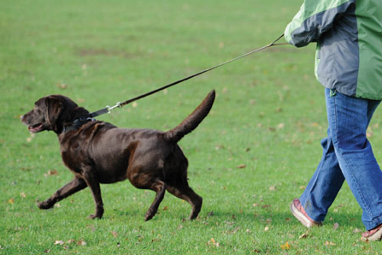
En af de mest forekommende problemer med hunde, er at de trækker i snoren når de er på luftetur - og mange har sikker helt opgivet at løse problemet - og lært at leve med det i stedet for.
Der kan dog godt gøres noget ved problemet
- men det tager tid. Nogle hundeejere vælger at kastrere deres hanhund i håb om at dette vil hjælpe på problemet, hvilket desvære er langt fra tilfældet.
Den bedste - og eneste rigtige metode til at undgå "trækkeriet" er træning.
Og den mest holdbare metode er hundetræning med positiv forstærkning. Dvs. at hunden får belønning når den udviser den rigtige adfærd. Her er klikkertræning en rigtig god træningsmetode.
I stedet for at straffe hunden når den trækker - skal den belønnes når den går uden at trække. Hvis hunden for eksempel begynder at trække i snoren, skal du stoppe op og stå helt stille. Sig ikke noget og rør ikke ved hunden. Vent indtil hunden slapper af og snoren ikke er stram - ros og giv godbidder.
Øg gradvist forventningerne til hunden og efterhånden skal du få den til at gå ved din side med løs snor.
Men husk! - trækker hunden? - så stop op! - og stå helt stille indtil hunden af sig selv kommer i tanke om at du er i den anden ende af snoren. Ros når den begynder at slappe af og bevæge sig tilbage tættere på dig.
- Det er vigtigt at træne din hund til at gå tur, uden at trække i snoren.
Hvis du ikke træner det - vil hunden med garanti begynde at trække i snoren. På langt sigt kan hunden få skader til nakken og ryggen, ligesom mange hundejere også er kommet til skade på grund af trækkende hunde.
- Hvis hunden tror at en stram hundesnor er vejen frem (og får succes med det)
- vil hunden altid fortsætte med at trække.
- Der findes mange forskellige hundesnore og seler. Selerne beskytter hunden mod skader på nakke og ryg, men er også mere omstændig at få på hunden og kan være i vejen når hunden løber omkring i f.eks. skoven.
En såkaldt Retrieverline er hurtig at få på hunden, men brugt forkert, kan hunden nemt få en dårlig vane med at trække i snoren. Brug evt. et fast halsbånd som ikke strammer.
- Den eneste rigtige metode til at undgå at hunden trækker i snoren - er positiv forstærket træning.
Held og lykke med hunden

